Trabajo práctico resuelto por puntos

**Dr. Raúl Rivas**

Investigador Independiente de la

Comisión de Investigaciones Científicas

Lugar de trabajo: Instituto de Hidrología de Llanuras

<http://www.ihlla.org.ar/> - <http://teledeteccion.wix.com/gtihlla> - <http://www.cic.gba.gov.ar/>

# Trabajo práctico

El práctico tiene como objetivo desarrollar los pasos requeridos para la estimación de la evapotranspiración usando información captada por el sensor Thematic Mapper (TM) [imagen con el nombre 321-2008-L5-Raul la cual corresponde al partido de Tandil, provincia de Buenos Aires]. Los datos básicos de entrada corresponden a los valores de Rn, Rni y Ts comentados en la parte teórica. Esta actividad se realizará utilizando medidas puntuales registradas en la parcela de validación de datos de balance de energía que tiene el Instituto de Hidrología de Llanuras en el campus de la UNCPBA en Tandil.

**1 Abrir la hoja de cálculo Clase_4_TP_Rn satélite_F. Carmona** cursosihlla.bdh.org.ar /ET_UNCu

1. Identificar la información contenida en la hoja de datos y las magnitudes físicas de superficie registradas por los diferentes sensores (más información sobre los sensores se puede ver en Carmona et al. 2012).
2. Graficar el comportamiento horario de las variables indicadas.

VER EXCEL CARGADO EN EL SITIO

**2 Abrir el artículo Rivas_Carmona BGM.pdf** cursosihlla.bdh.org.ar /ET_UNCu

1. Leer el trabajo e identificar la ecuación de Priestley and Taylor adaptada a la teledetección.
2. Buscar las ecuaciones requeridas para el cálculo.
3. Calcular los parámetros locales
4. Abrir la imagen 321-2008-L5-Raul e identificar las bandas.
5. Identificar la banda albedo de superficie
6. Aplicar la ecuación de LEd utilizando como variable el albedo
7. Realizar un mapa de LEd

**3 Abrir el artículo 2008_Sanchez*.pdf ubicado en el sitio del curso** cursosihlla.bdh.org.ar /ET_UNCu

1. Leer atentamente el trabajo y posteriormente ubicar la ecuación 3.

Ecuación 3 tomada de Sanchéz et al. 2008:

1. Identificar los datos requeridos para la estimación de LEd y a continuación abrir la imagen (sensor TM). Encontrar las bandas necesarias para la aplicación de la ecuación 3.

Albedo, temperatura de superficie y coeficiente Rnd/Rni (para nuestro caso 0,319). Además de necesitar tener el NDVI, la proporción de vegetación. De la estación necesito los valores de radiación instantánea (al momento de la captura de la imagen) y la Ta registrada por la estación en ese momento (de no disponer de los datos se puede usar información de una estación cercana). Para radiación se pueden usar ajustes en función de las condiciones ambientales.

1. Identificar la información faltante para aplicar el método de balance propuesto en el trabajo (desde la imagen y de la estación de terreno “hoja Excel indicada en el punto 1”).

Descripto

1. Buscar en la tesis de Carmona 2014 la relación Rnd Rni-1 para Landsat. Anotar el valor.
2. Calcular Hi utilizando la ecuación 6a (Sanchéz et al. 2008) considerando que la estación de terreno está en un pasto corto (ra = 70 s m-1). Identificar Cp y ρ, el valor a utilizar y las unidades correspondientes. Los valores de Rni logrados son en W m-2.
3. Realizar el cálculo preliminar de Hi en Excel y armar la ecuación a utilizar en el programa de procesado de imágenes (recordar que utilizará datos locales e información de satélite).
4. Calcular Hi con la imagen. Analizar los valores obtenidos y evaluar la consistencia del resultado.
5. Calcular la imagen de LEd.
6. Identificar la parcela en donde se ubica la estación de balance (usar el roi cargado en el sitio del curso, carpeta práctico).
7. Calcular el valor de LEd promedio para la parcela en la imagen usando el roi.
8. Comparar el resultado de LEd de la imagen con el medido en la parcela con la estación de balance.
9. Discutir los resultados y analizar a qué se puede deber la diferencia (transforme los valores de energía en mm de agua para una mejor valoración de los resultados).

**4 Abrir el artículo Rivas Carmona JPCE*.pdf ubicado en el sitio del curso** cursosihlla.bdh.org.ar /ET_UNCu

1. Identificar la ecuación de Seguin e Itier (SI)
2. Buscar los datos requeridos para aplicar la ecuación considerando que utilizará la imagen Landsat usada en el apartado anterior.
3. Calcular Rnd a partir de Rni
4. Aplicar la ecuación de SI asumiendo que la zona está cubierta por pastura
5. Obtener un mapa de evapotranspiración para el partido de Tandil

RESOLUCIÓN

La resolución se hace sobre la parcela seleccionada en clase (Figura 1 de abajo) en la que se analizó el perfil de NDVI. Todos los cálculos son referidos a este sector.

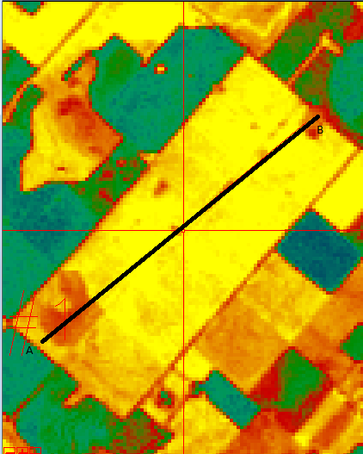

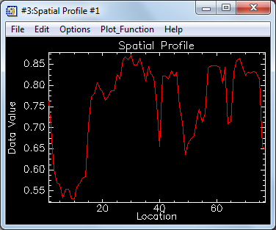

Figura 1. Perfil de NDVI de la parcela seleccionada en la clase (eje x distancia en píxeles – 30 m – eje y NDVI).

Expliquen ustedes tal como lo hicimos en clase la respuesta del NDVI y a qué se deben los cambios.

En la Figura 2 se observan los resultados de la aplicación del método de Seguin et Itier aplicado en el trabajo de Rivas y Carmona 2013 que leímos en clase.

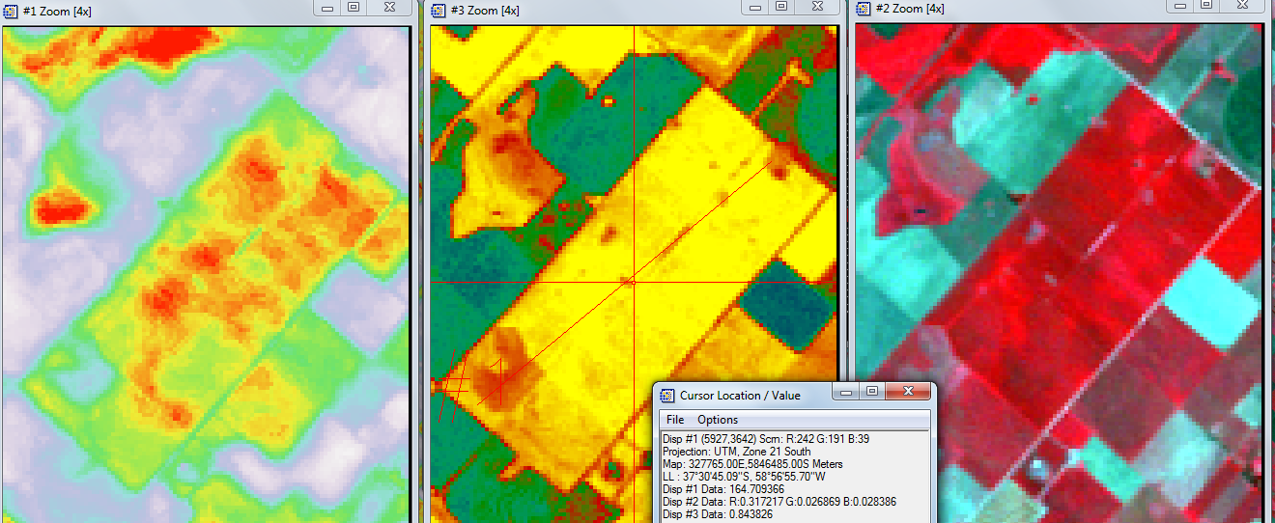

Figura 2. Izquierda mapa de evapotranspiración (en W m-2) obtenido aplicando la ecuación 5 del artículo, centro mapa de NDVI y derecha composición falso color compuesto.

Para aplicar la ecuación 5 se calculó la Rn diaria píxel a píxel, se observó el valor de Tai medido en la estación meteorológica al momento del paso del satélite y se calculó la Ts píxel a píxel con los datos de la banda 6 (banda térmica de Landsat).



Para aplicar la ecuación 5 se tomaron los valores de A y B considerando que la zona estaba cubierta por pastura. Por lo tanto la ecuación para cargar al programa de procesamiento quedó de la siguiente forma:

b1-17-4.5*(b2-17,25)

donde b1 corresponde a Rnd (W m-2), A =17 W m-2, B 4,5 (W m-2 °C-1) y Ta (17,25 °C) tomado de la estación como promedio entre las 10 y las 11 de la mañana (hora de paso del satélite) HOJA EXCEL ADJUNTA (líneas 46 a 49 columna O Ta 2 m), y b2 corresponde a la Ts píxel a píxel.

Si trazamos un perfil en la parcela de LEd (Figura 2 izquierda) similar al realizado sobre NDVI podemos observar la variación espacial de la evapotranspiración (Figura 3). Recordemos que los valores están dados en W m-2 día-1 y que para pasar a mm día se debe de multiplicar por 3,5 10-2 (100 W m-2 es aproximadamente equivalente a 3,5 mm).

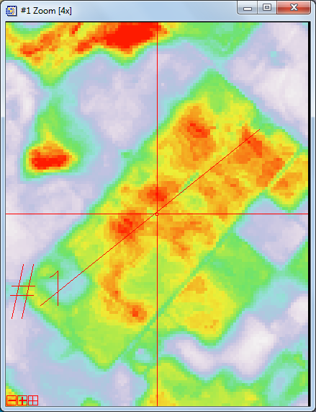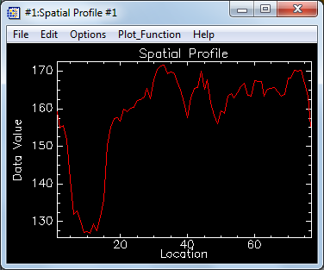

Figura 3. Izquierda mapa en color de LEd (ecuación 5) y derecha valor de LEd en el perfil # 1 (eje y en W m-2 día-1).

Si analizamos los valores oscilan entre 5,6 mm día-1 al inicio, 4,5 mm día-1 como mínimo y con un máximo de 6 mm día-1 (172 W m-2 día-1). Se puede notar la variación espacial de la LEd (ETr) en la parcela con un muy buen detalle.

Los demás artículos no se leyeron en clase y por lo tanto no se incluye la resolución.

**EL PRÁCTICO DEBE DE REALIZARSE EN LA CLASE EN FORMATO DIGITAL, ARCHIVO EXCEL Y DOC. Media hora antes de finalizada la clase se realizará una discusión de los resultados.**